Министерство образования и науки Российской Федерации
Федеральное государственное бюджетное образовательное учреждение
высшего образования
«Пермский национальный исследовательский политехнический университет»

Факультет: Прикладной математики и механики
Кафедра: Вычислительной математики и механики

Направление: 09.03.02 «Информационные системы и технологии»
Программа: «Информационные системы и технологии»

У Т В Е Р Ж Д А Ю

Зав. кафедрой ВМиМ
________________Н.А. Труфанов
“___”_____________20__ г.

ЗАДАНИЕ
НА КУРСОВУЮ РАБОТУ
по дисциплине
«Информационная безопасность и зашита информации»
Костырная Ольга Геннадьевна, ИСТ-13

(фамилия, имя, отчество студента; группа)

1. Тема курсовой работы

Аутентификация с помощью графического ключа: анализ устойчивости графического ключа по сопоставлению биометрических данных владельца и злоумышленника

2. Срок сдачи студентом отчета: «22» июня 2016г.

3. Содержание отчета:

Введение
1. Описание метода аутентификации с помощью графического ключа
2.Требования к программе и реализация
3.Анализ полученных результатов
Заключение
Библиографический список

Руководитель курсовой работы ________________________ ___________________
(подпись, дата) (расшифровка)
Задание принял к исполнению __________________________ ________________
(подпись, дата) (расшифровка)
Министерство образования и науки Российской Федерации
Федеральное государственное бюджетное образовательное учреждение
высшего образования
«Пермский национальный исследовательский политехнический университет»

Факультет: Прикладной математики и механики
Кафедра: Вычислительной математики и механики

Направление: 09.03.02 «Информационные системы и технологии»
Программа: «Информационные системы и технологии»

КУРСОВАЯ РАБОТА
по дисциплине
«Информационная безопасность и защита информации»

Тема: «Аутентификация с помощью графического ключа: анализ устойчивости графического ключа по сопоставлению биометрических данных владельца и злоумышленника»

Выполнила:
студентка гр.ИСТ-13-1б
Костырная Ольга Геннадьевна
____________________________________
(Ф.И.О.)

__________________________
(подпись)

Принял:

доцент кафедры ВМиМ, Труфанов А.Н.
___________________________________________________________
(должность, ФИО руководителя)

___________ _________________________
(оценка) (подпись)

_____________
(дата)

Пермь, 2016

Содержание

Введение 4
1. Описание метода аутентификации с помощью графического ключа 5
2. Требования к программе и реализация 6
3. Анализ полученных результатов 9
Заключение 10
Библиографический список 11

Введение

Чтобы улучшить какую-либо систему парольной защиты, в первую очередь, следует изучить возможные слабые стороны этой системы. Целью курсовой работы является исследование системы защиты на основе графического ключа. Нами были выдвинуты следующие гипотезы:
- При увеличении числа возможных попыток время ввода ключа взломщиком будет приближаться к времени ввода ключа владельцем;
- При увеличении длины ключа разница среднего времени ввода при одинаковом числе попыток ввода ключа владельцем и взломщиком будет расти.
Для проверки достоверности данных гипотез необходимо последовательно решить следующие задачи:
- Создать приложение для создания графического ключа
- Написать модули тестирования проверок обеих гипотез
- Провести эксперименты для проверки гипотез
- Проанализировать полученные результаты

Описание метода аутентификации с помощью графического ключа

Аутентификацией называют процесс проверки соответствия субъекта и предъявленного им идентификатора. Систему защиты на основе графического ключа можно отнести к парольным системам аутентификации. Ключ представляет собой некий шаблон, состоящий из точек и линий, соединяющих эти точки между собой.
Процесс создания ключа происходит следующим образом:
- Предоставляется либо ограниченная матрица, содержащая n-ное количество точек, пригодных для соединения, либо растровое изображение (как, например, это реализовано в операционных системах семейства Windows 8 и выше).
- Далее пользователь соединяет произвольное количество точек в определенном порядке и запоминает эту последовательность.
Надежность ключа, как и во всех системах парольной аутентификации, во многом, зависит от его длины. Также одной из проблем является тривиальность выбора графического ключа. Стремление выбрать простой, легкий для запоминания увеличивает риск взлома.
Одним из способов уменьшения угрозы получения несанкционированного доступа злоумышленниками является анализ биометрических данных пользователя, осуществляющего вход в систему. При аутентификации с помощью графического ключа можно анализировать скорость ввода ключа. Пусть владелец использует ключ достаточно часто и вводил его не менее нескольких десятков раз, а злоумышленник узнал ключ и пытается войти в систему. Скорее всего, скорость ввода ключа будет отличаться. В данной работе будем анализировать как изменяется скорость ввода ключа злоумышленником при увеличении числа попыток и при изменении длины ключа.

Требования к программе и реализация

Для того, чтобы проверить поставленные гипотезы необходимо создать приложение, обеспечивающее следующие возможности:
- Возможность создания графического ключа
- Возможность собирать данные о скорости ввода ключа владельцем и злоумышленником
- Изменять число возможных попыток ввода ключа
- Выводить полученные данные в виде графиков
Для реализации была выбрана модель аутентификации с помощью графического ключа, использующаяся на смартфонах. На рисунке 1 можно увидеть, как выглядит панель для ввода ключа.
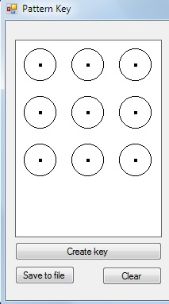

Рисунок 1. Панель для ввода графического ключа

Пользователь нажимает кнопку «Create key» и соединяет точки движением курсора мыши. Также существует возможность сохранить созданный ключ в файл по нажатию на клавишу «Save to file». Каждый узел на начальной матрице имеет свой номер – от 0 до 8, а ключ хранится в виде комбинации этих чисел. Обязательным условием в нашем
приложении является то, что ключ должен быть замкнутым, то есть «рисунок» заканчивается в той же вершине, из которой начинался. Пример созданного ключа можно увидеть на рисунке 2.
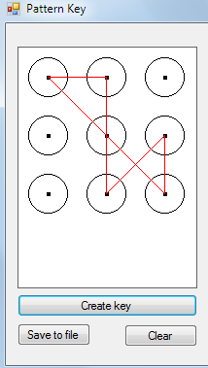
Рисунок 2. Пример графического ключа

После того, как была обеспечена работоспособность модуля создания графического ключа, перейдем к написанию модулей, отвечающих за сбор данных и представлении их в виде графиков. Каждой гипотезе поставим в соответствие свой «тест».
Первый тест будем называть «Number of attempts» (англ. – «количество попыток»). Он будет работать следующим образом:
- Задаем количество n попыток для ввода ключа и запускаем тест
- Владелец вводит ключ n раз
- Появляется информационное сообщение о том, что теперь ключ должен вводить злоумышленник
- После ввода n раз ключа злоумышленником в окне вывода появляется график зависимости времени ввода ключа от номера попытки
Второй тест «Key Length» (англ. – «длина ключа») будет позволять:
- Устанавливать необходимое количество попыток для ввода ключа n
- Ввод владельцем ключа n раз с последующим появлением информационного сообщения о необходимости ввода ключа злоумышленником
- Ввод ключа n раз злоумышленником
- Подсчет среднего времени ввода ключа владельцем и злоумышленником (Среднее время = Сумма времени n попыток / n)
- Вывод гистограммы, на которой высота столбцов будет соответствовать среднему времени для владельца и злоумышленника
- Проведение еще одного испытания с изменением длины ключа и отображение новых данных на гистограмме.
Оба теста будут проводиться при условии знания ключа злоумышленником.

Анализ полученных результатов

Рассмотрим полученные результаты после выполненных тестов, изображенные на рисунке 3.
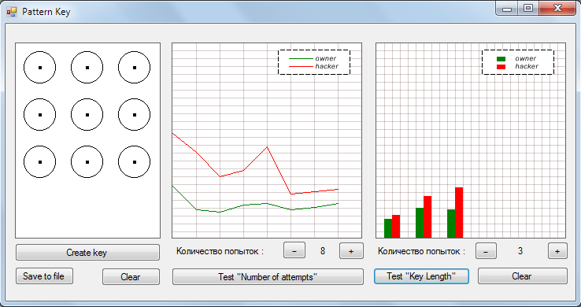
Рисунок 3. Результаты проведения тестов

Как мы видим на первом графике, гипотеза о том, что с увеличением порядкового номера попытки ввода время злоумышленника («hacker», изображен красным цветом) постепенно приближается к времени владельца ключа («owner», изображен зеленым цветом), подтверждается.
При проведении второго теста мы меняли длину ключа с 4 на 6 и 9 точек соединения и получили следующие результаты. Действительно, при увеличении длины ключа разница между столбиками диаграммы (разница между средними временами ввода) становилась все больше, что подтверждает нашу гипотезу номер 2.
Несмотря, на то, что наши гипотезы подтвердились, отметим, что все испытания проводились при условии того, что злоумышленник узнавал ключ непосредственно в процессе проведения тестов. В реальной же жизни злоумышленник вполне имеет возможность «потренироваться» заранее вводить ключ, и тогда графики могут принять совершенно иной вид.

Заключение

В ходе написания курсовой работы нами было проведено исследование системы защиты на основе графического ключа. Нами было создано приложение для создания графического ключа и модули для проверки гипотез. В результате анализа проведенных испытаний выдвинутые нами гипотезы были подтверждены.
Однако, в ходе анализа полученных результатов была выявлена следующая проблема: злоумышленник может иметь возможность потренироваться вводить ключ до того, как действительно начнет проходить процесс аутентификации. Возможным решением данной проблемы является запись и хранение бо́льшего объема биометрических данных о вводе ключа владельцем (при создании ключа, например), а также ограничение количества попыток ввода при очередном входе в систему.

Библиографический список

- Партыка Т.Л., Попов И.И. Информационная безопасность : учебное пособие. - 5-е изд., перераб. и доп. - М. : ФОРУМ: ИНФРА-М, 2014. - 432 с. : ил. - (Професиональное образование).
- Глотов Н. В., Животовский Л. А., Хованов Н. В., Хромов-Борисов Н. Н. Биометрия. Л.: ЛГУ, 1982.
- Блинов А.М. Информационная безопасность. Учебное пособие. Часть 1 – СПб.: Изд-во СПбГУЭФ, 2010. – 96 с.
- Соколов Д. В. Понятие "биометрия". Биометрические аутентификационные протоколы/Д. В. Соколов // Безопасность информационных технологий. -М., 2012,N N 3.-С.70-74
- https://www.anti-malware.ru/news/2015-08-21/16702
- https://github.com/olgakostyrnaya/security_course_work (ссылка на удаленный репозиторий с исходным кодом приложения)

